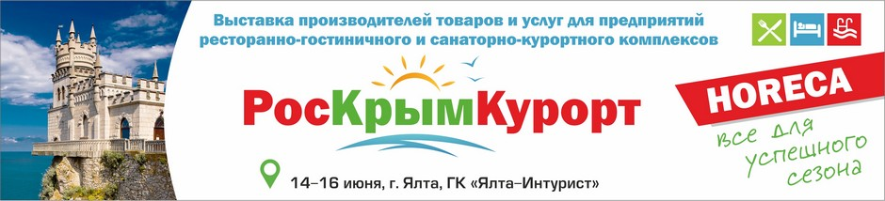

Специализированная выставка индустрии гостеприимства
«РосКрымКурорт»
14-16 июня 2016 г. в ГК «Ялта-Интурист»
г. Ялта, ул. Дражинского, 50.
Выставка «РосКрымКурорт» является значимым событием для специалистов гостинично-ресторанного бизнеса и санаторно-курортного комплекса в регионе. На выставочной площадке участники представляют оборудование, технологии, материалы и продукты питания, необходимые для комплексного оснащения и качественной работы отелей, пансионатов, предприятий индустрии питания и курортных комплексов.
Участие в «РосКрымКурорт» дает возможность продемонстрировать продукцию и услуги значительному количеству руководителей и специалистов предприятий общественного питания и гостиничного хозяйства. В число посетителей выставки входят частные предприниматели, специалисты по закупкам, руководители и управляющие, представляющие предприятия сегмента HoReCa.
Участники Выставки
К участию в Выставке приглашаются лидеры индустрии гостеприимства Крыма, других регионов РФ и стран СНГ, производители и поставщики оснащения для санаторно-курортных и туристических учреждений (HoReCa), фермерские хозяйства, компании, оказывающие услуги в сфере транспортных перевозок и страхования, банковские учреждения.
Выставка объединит производителей и поставщиков оборудования для предприятий общественного питания, профессиональной посуды и инвентаря, мебели, предметов интерьера, оборудования для пляжей, бассейнов, профессионального текстиля, униформы, автоматизации, систем безопасности, энергосберегающие компании, света и звука, евент-компании и производителей рекламных продуктов.
Посетители Выставки
- Управляющие и специалисты предприятий гостиничного бизнеса.
- Владельцы ресторанов, кафе, баров, бистро, фастфудов.
- Оптовые поставщики рынка HoReCа.
- Директора и менеджеры предприятий торговли и общественного питания.
- Собственники предприятий сферы развлечений и фитнеса.
- Дистрибьюторы торговых марок сферы HoReCa.
- Представители дизайнерских агентств и студий.
- Руководители санаторно-курортных учреждений.
- Руководители домов отдыха, туристических комплексов.
Программа выставки
В рамках выставки пройдут обучающие семинары для обслуживающего персонала и менеджеров компаний, шоу барменов, презентации, конкурсы, розыгрыши призов, профессиональные встречи и обмен опытом для владельцев бизнеса. Деловая программа «РосКрымКурорт» – это опыт ведущих экспертов отрасли, практические советы, новые возможности и направления развития Вашего бизнеса.
В экспозиции выставки представлен полный комплекс услуг, необходимых для качественной работы и развития предприятий гостинично-ресторанного бизнеса.

Отдел по связям с общественностью Демидова Юлия, тел.: +7 (978) 74-77-549
Email: tppcrimea@mail.ru, office@tppcrimea.ru

